[科研“克隆术”？北京大学人民医院骨肿瘤科国际合作研究数据重叠引发争议](https://mp.weixin.qq.com/s?__biz=MzkyNzY3NzY3Nw==&mid=2247499281&idx=4&sn=872b80f0fd62b584a6b1de358bcd4044&chksm=c3e058ba3831bd50df4c72e001d34e2957acce7ff8b130c5efda8076ec8338dcff49a4b0bfd8&scene=126&sessionid=1741972501)

[学术深瞳](javascript:void(0);)2025-03-13 11:47:54广东

近日，由**Jichuan Wang**为第一作者的两篇骨肉瘤研究论文因数据重复遭到学术质疑。其中，2021年发表在《Annals of the New York Academy of Sciences》上的论文（DOI: 10.1111/nyas.14578），2023年发表在bioRxiv上的预印本论文（DOI: 10.1101/2023.05.13.540637），以及2024年发表在《Oncogene》上的论文（DOI: 10.1038/s41388-024-02942-4）均被指控存在图片重叠或数据异常。第一作者Jichuan Wang的单位为阿尔伯特·爱因斯坦医学院蒙蒂菲奥里医学中心骨科和北京大学人民医院骨肿瘤科肌肉骨骼肿瘤中心，北京市肌肉骨骼肿瘤重点实验室。两篇研究的通讯作者均为Bang H. Hoang，通讯单位为阿尔伯特·爱因斯坦医学院蒙蒂菲奥里医学中心骨科。

小编备注： 2023和2024年发表的实际为同一论文的预印本和正式发表版本

**论文1: ‘The interaction of SKP2 with p27 enhances the progression and stemness of osteosarcoma’ SKP2 与 p27 的相互作用增强了骨肉瘤的进展和干细胞特性**

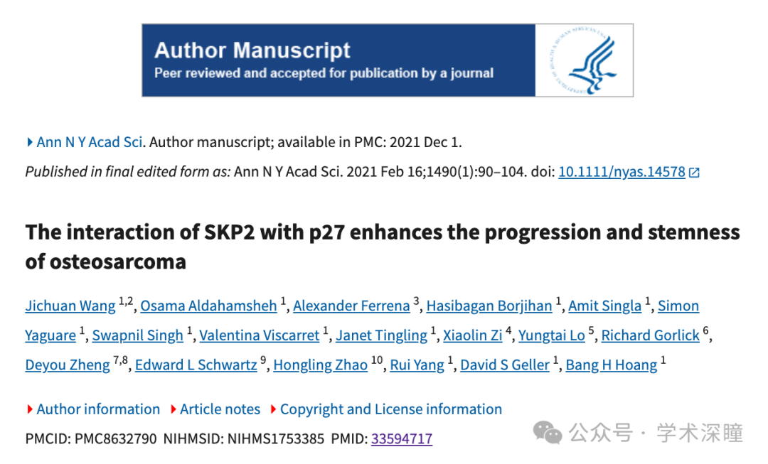

**论文2的预印本: ‘Targeted inhibition of SCFSKP2 confers anti-tumor activities resulting in a survival benefit in osteosarcoma’ 靶向抑制 SCFSKP2 可产生抗肿瘤活性，从而提高骨肉瘤患者的生存率**

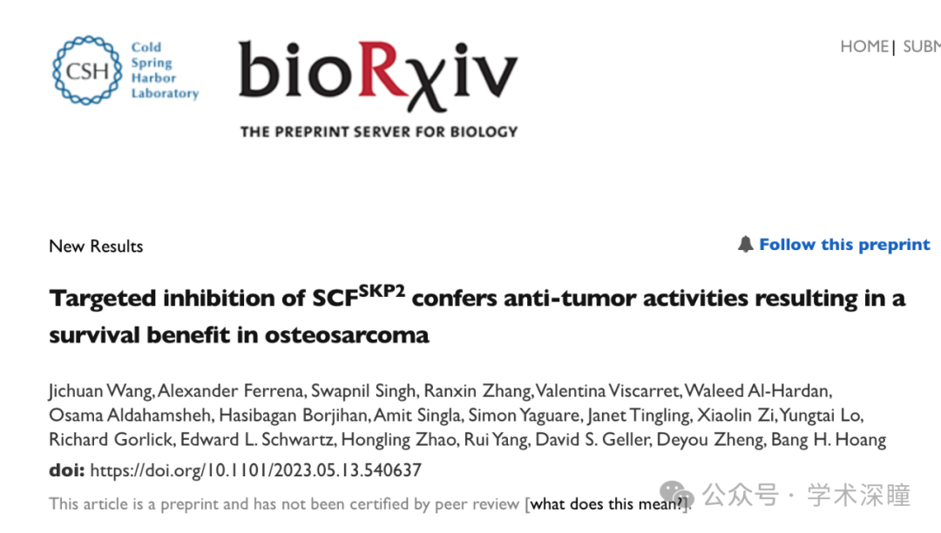

**2025年3月评论人René Aquarius指出论文1和2存在图像重复：**

亲爱的作者，

我们发现本文中呈现的图表与另一篇论文中呈现的图表之间存在意外重叠（见下方附图）。

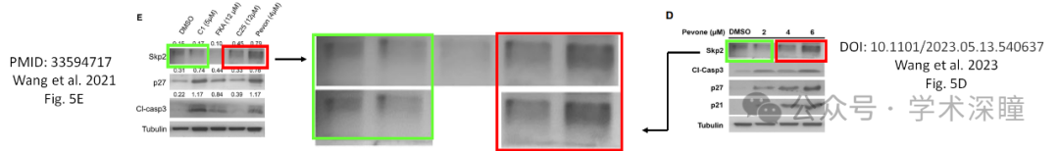

以下论文受到影响：

论文 1：https://pubmed.ncbi.nlm.nih.gov/33594717/

论文 2（预印本）：https://www.biorxiv.org/content/10.1101/2023.05.13.540637v1

我们将通知出版商解决此问题。

诚挚问候，

Rene Aquarius

**论文2的正式发表:**

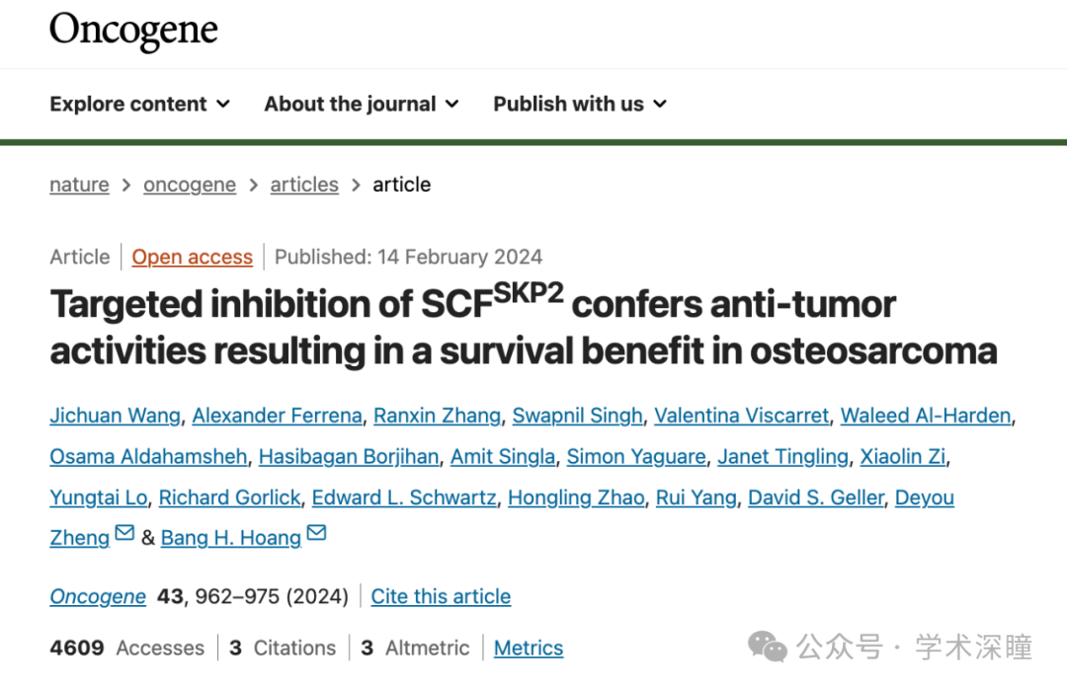

**2025年3月评论人René Aquarius 指出本文存在内部重叠：**

亲爱的作者，

我们发现您的一个图表中存在意外重叠（见下面附上的图片）。

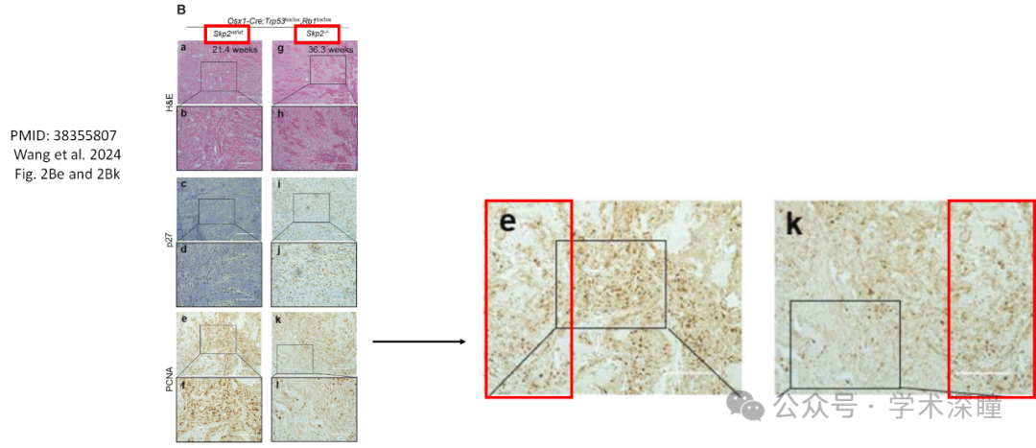

我们将通知出版商解决该问题。

诚挚的问候，

Rene Aquarius

**消息来源：**

https://pubpeer.com/publications/86FC3053D38CA08D9848FFEE16C76D#1

https://pubpeer.com/publications/D408EFF8F23909FA061A33E6F6178C#1

https://pubpeer.com/publications/69E62213A28C18C856C8B794700870#1

如需论文查重，请联系微信号xueshushentong

[#北京大学人民医院](https://mp.weixin.qq.com/mp/appmsgalbum?__biz=MzkyNzY3NzY3Nw==&action=getalbum&album_id=3723792523794644994#wechat_redirect)